23 czerwca 2023 r.

ID. Buzz z długim rozstawem osi:
europejska premiera podczas VW Bus Festival

- Nowy ID. Buzz z długim rozstawem osi to jeden z najbardziej przestronnych pojazdów z napędem elektrycznym. Może pomieścić do siedmiu osób i ma duży bagażnik
- Bardzo wydajny napęd: ID. Buzz z długim rozstawem osi zostanie wprowadzony na rynek z opcjonalnym nowym akumulatorem 85 kWh (netto) i nowym, mocniejszym silnikiem elektrycznym o mocy 210 kW
- Mikrobus Samba nowej generacji: Panoramiczny dach nowej konstrukcji z elektronicznie sterowanym przyciemnianiem, jest największym szklanym dachem kiedykolwiek wdrożonym przez Volkswagena
- Powrót do USA i do Kanady: dzięki ID. Buzz’owi, Volkswagen świętuje długo oczekiwany powrót mikrobusów marki VW do Ameryki Północnej
- Hollywoodzka gwiazda Ewan McGregor zaprezentuje w pełni elektrycznego mikrobusa podczas VW Bus Festival
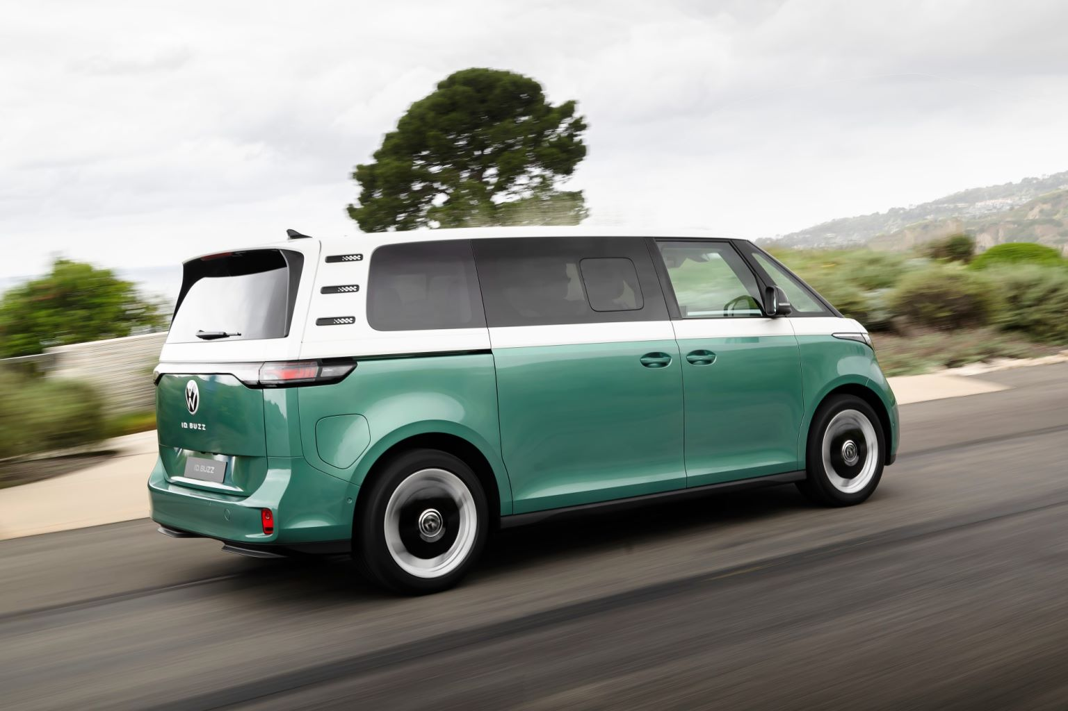
Poznań, 23 czerwca 2023 r. Dwie gwiazdy na jednej scenie: Aktor Ewan Mc Gregor, podczas VW Bus Festival w Hanowerze (23-25 czerwca 2023 r.) zaprezentuje kultowego ID. Buzz’a z długim rozstawem osi i z miejscem dla maksymalnie siedmiu osób. Gwiazda Hollywood (znana z takich filmów jak Gwiezdne Wojny i Trainspotting) poprowadzi prezentację tego
w pełni elektrycznego mikrobusa po raz pierwszy przed europejską publicznością.
Pięciomiejscowy ID. Buzz Pro oraz ID. Buzz Cargo, to ikony designu wśród samochodów elektrycznych. Teraz do gamy dołącza najnowsza wersja rozwojowa tego popularnego pojazdu - ID. Buzz z długim rozstawem osi.
W Hanowerze samochód „Made in Germany” pokazany zostanie z myślą
o rynkach europejskich. Ale wprowadzenie ID. Buzz’a z długim rozstawem osi jest ważne także dla Kanady i Stanów Zjednoczonych, ponieważ tym właśnie modelem Volkswagen zainicjował powrót mikrobusów VW na rynki Ameryki Północnej. 2 czerwca 2023 r. właśnie tam, w hotspocie surfingowym Huntington Beach na Pacific Coast Highway w pobliżu Los Angeles, w ramach największego spotkania miłośników mikrobusów VW
w USA, odbyła się oficjalna premiera tego modelu. Ameryka powitała nowego ID. Buzz’a znaczącym gestem: 2 czerwca będzie w USA nowym świętem, znanym jako „Volkswagen Bus Day”. Teraz, w ramach VW Bus Festival świętujemy europejską premierę ID. Buzza z długim rozstawem osi. To hołd dla europejskich fanów mikrobusów VW. Pierwsze ID. Buzz’y
z długim rozstawem osi zostaną oddane do rąk klientów w 2024 roku.
Długi na prawie pięć metrów, z maksymalnie siedmioma miejscami siedzącymi, duży ID. Buzz może być wykorzystywany na wiele sposobów. Dodatkowa długość zapewnia miejsce na trzeci rząd siedzeń i jeszcze większy bagażnik. Opcjonalny, nowy większy akumulator o pojemności 85 kWh (netto) zapewnia jeszcze większy zasięg, a zimą nowa pompa ciepła zwiększa wydajność. Ponadto ID. Buzz zostanie wprowadzony na rynek
z nowym, mocniejszym silnikiem elektrycznym o mocy 210 kW (286 KM). Dłuższy ID. Buzz osiąga 100 km/h w zaledwie 7,9 sekundy. Ale to nie wszystko. Na rok 2024 została zapowiedziana wersja z napędem na wszystkie koła (GTX) o mocy 250 kW (339 KM). ID. Buzz GTX rozpędzi się od 0 do 100 km/h w zaledwie 6,4 sekundy, umożliwiając szybkie przemieszczanie się autostradami. Zawartość energii netto w standardowym akumulatorze wynosi 77 kWh (brutto: 82 kWh). Oznacza to, że ten duży akumulator można naładować od 10 do 80 procent w zaledwie 25 minut.
W domu lub na stacjach ładowania prądem zmiennym, akumulator jest zwykle ładowany z mocą 11 kW.
Inne nowe funkcje elektrycznego mikrobusa marki Volkswagen Samochody Dostawcze to: wyświetlacz head-up, system infotainment nowej generacji
i zdalne parkowanie pojazdu z pomocą smartfona. Nowo zaprojektowany, zaawansowany technicznie panoramiczny szklany dach - największy ze wszystkich modeli Volkswagena - przywołuje wspomnienia legendarnego mikrobusa Samba z lat 50-tych ubiegłego wieku.
Projekt ID. Buzz’a z długim rozstawem osi (L2 - LWB) powstał równolegle
z projektem wersji z normalnym rozstawem osi (L1 - NWB). Już w procesie projektowania zadbano o to, by pomimo różnych rozstawów osi oba modele charakteryzowały się typowymi dla mikrobusów VW harmonijnymi proporcjami i wyrazistością stylistyczną. Wersja L1 - NWB ma 4712 mm długości, a nowy wariant L2 - LWB mierzy 4962 mm. Dodatkową długość uzyskano dzięki zwiększeniu rozstawu osi z 2989 do 3239 mm. Dodatkowe 250 mm to patrząc na samochód z boku: o 192 mm szersze przesuwane drzwi boczne i o 58 mm dłuższe obszary między słupkami C a tylnymi kołami. Obie wersje mają 1985 mm szerokości bez lusterek zewnętrznych
i w zależności od wyposażenia do 1927 mm wysokości. Współczynnik oporu powietrza Cd wynosi 0,29, co jest doskonałym wynikiem jak na mikrobus.
W obu wersjach ID. Buzz’a znajdziemy charakterystyczne krótkie zwisy nadwozia, a także niepowtarzalny design marki. Najbardziej rzucające się
w oczy elementy designu to maska w kształcie litery V, atrakcyjna grafika reflektorów LED i klasyczny tył mikrobusów Volkswagen z ciągłą listwą tylnych świateł LED. Co jeszcze jest typowe dla mikrobusów Volkswagen? Pięć różnych, dwukolorowych malowań nadwozia. Nowością jest połączenie kolorów srebrnego Mono Silver (dolna część nadwozia) i białego Candy White (górna część nadwozia).
ID. Buzz z długim rozstawem osi jest jednym z niewielu pojazdów elektrycznych, które mogą z łatwością pomieścić np. sprzęt paralotniowy (do 2469 litrów przestrzeni ładunkowej) lub przewieźć na mecz wyjazdowy pół drużyny piłkarskiej wraz z torbami sportowymi i piłkami (sześć miejsc plus kierowca). W zależności od konfiguracji, ID. Buzz może być używany jako pięciomiejscowy ( układ 2/3), sześciomiejscowy ( układ 2/2/2
z indywidualnymi siedzeniami i podłokietnikami w drugim rzędzie siedzeń) oraz jako siedmiomiejscowy ( układ 2/3/2). Przedni fotel pasażera, zewnętrzne fotele w drugim rzędzie i fotele w trzecim rzędzie, są standardowo wyposażone w punkty mocowania fotelików dziecięcych ISOFIX i pasek mocujący fotelika.
Nowy ID. Buzz z długim rozstawem osi oferuje przestrzeń bagażową
w typowym dla mikrobusów marki Volkswagen formacie. W konfiguracji pięciomiejscowej, pojemność bagażnika załadowanego do górnej krawędzi oparć wynosi 1340 litrów (L1 - NWB: 1121 litrów). Jeśli duży ID. Buzz jest załadowany do samego końca za pierwszym rzędem siedzeń, pojemność wzrasta do 2469 litrów. Zamienia to bagażnik w obszerną przestrzeń ładunkową, w której przewozić można np. sprzęt paralotniowy, rowery, czy deski surfingowe. Nawet jeśli na pokładzie znajduje się siedem osób, ID. Buzz nadal może pomieścić 306 litrów bagażu za trzecim rzędem siedzeń.

Kontakt:
Magda Piekarczyk - Olszak
Kierownik komunikacji marketingowej i PR
Volkswagen Samochody Dostawcze
tel.+48 690 406 386
e-mail: magda.piekarczyk@volkswagen.pl

O marce Volkswagen Samochody Dostawcze:
Marka Volkswagen Samochody Dostawcze (VWSD) jako wiodący producent lekkich samochodów dostawczych znacząco i nieustannie kształtuje przemysł transportowy, zarówno towarowy jak i pasażerski. Nasze pojazdy przewożą pracowników budowlanych, rodziny i poszukiwaczy przygód, bułki, paczki i deski surfingowe. Codziennie pomagają niezliczonym ludziom na całym świecie w wykonywaniu swojej pracy, jeżdżą po drogach jako mobilne warsztaty oraz dowożą lekarzy pogotowia i policjantów do miejsc ich interwencji.
W zakładach w Hanowerze (D), Poznaniu (PL), Wrześni (PL) i Pacheco (ARG) około 24 tys. pracowników produkuje serie Transporter, Caddy, Crafter i Amarok, a od 2022 r. – również ID. Buzz – w pełni elektryczny model wzorowany na kultowym VW Bulli. Volkswagen Samochody Dostawcze to w obrębie Grupy Volkswagen wiodąca marka w zakresie jazdy autonomicznej oraz usług mobilności, takich jak Mobility-as-a-Service i Transport-as-a-Service – są to dziedziny, w których marka kształtuje przyszłość mobilności. W ten sposób marka transportuje społeczeństwo jutra wraz z jego wszystkimi wymaganiami ku czystej, inteligentnej i zrównoważonej mobilności. Za taką właśnie mobilnością opowiada się marka Volkswagen Samochody Dostawcze zgodnie ze swoją maksymą: transportujemy sukces, wolność i przyszłość.

